**Tugas Alpro Minggu ke-4**

**Nama : Anindya Admawati**

**NIM : 4123033**

**Tugas 1**

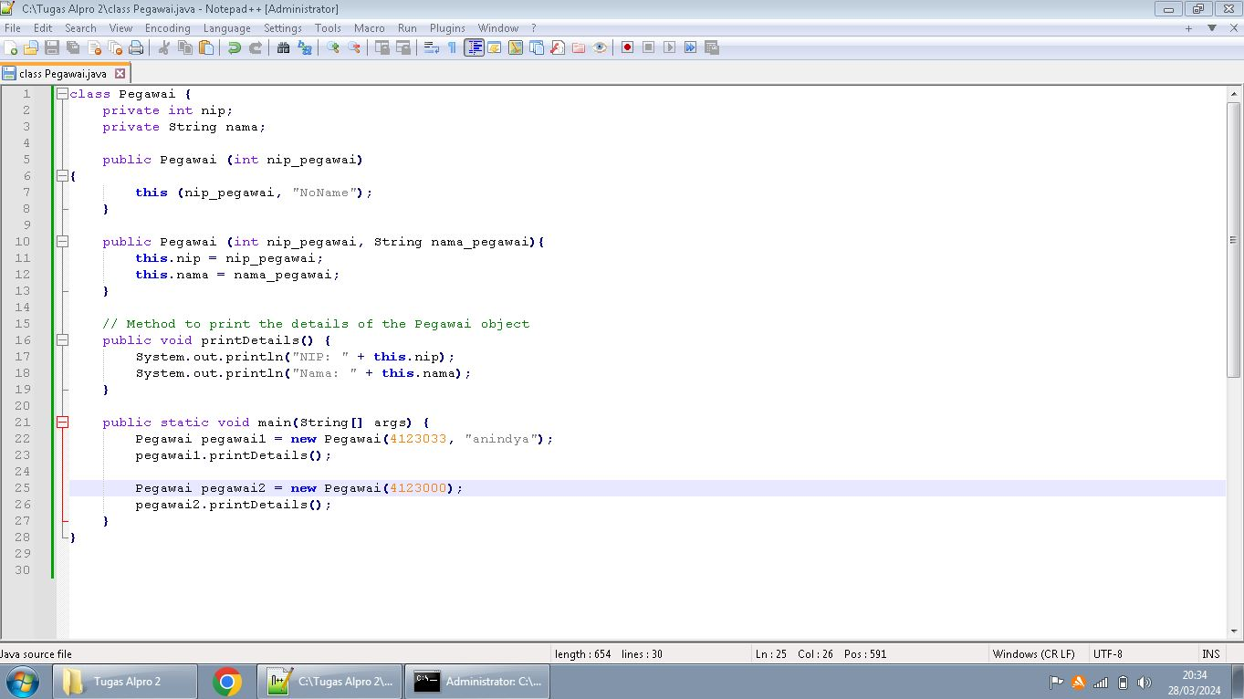

Ketika program Java ini dikompilasi dan dijalankan, maka akan tercipta dua objek kelas Pegawai, yang diberi nama pegawai1 dan pegawai2. Metode printDetails() kemudian akan dipanggil untuk setiap objek, mencetak NIP (ID karyawan) dan Nama (nama) karyawan.

Objek pertama, pegawai1, dibangun dengan NIP 4123033 dan diberi nama "anindya". Objek kedua, pegawai2, dibuat hanya dengan NIP (4123000), sehingga akan menggunakan nama default "NoName" yang disediakan oleh konstruktor dengan satu argumen.

**Berikut outputnya**:

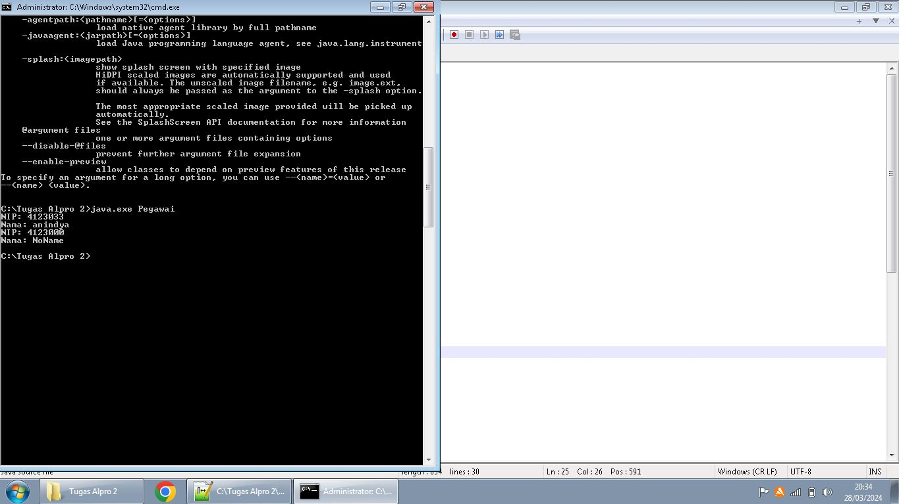

**TUGAS 2**

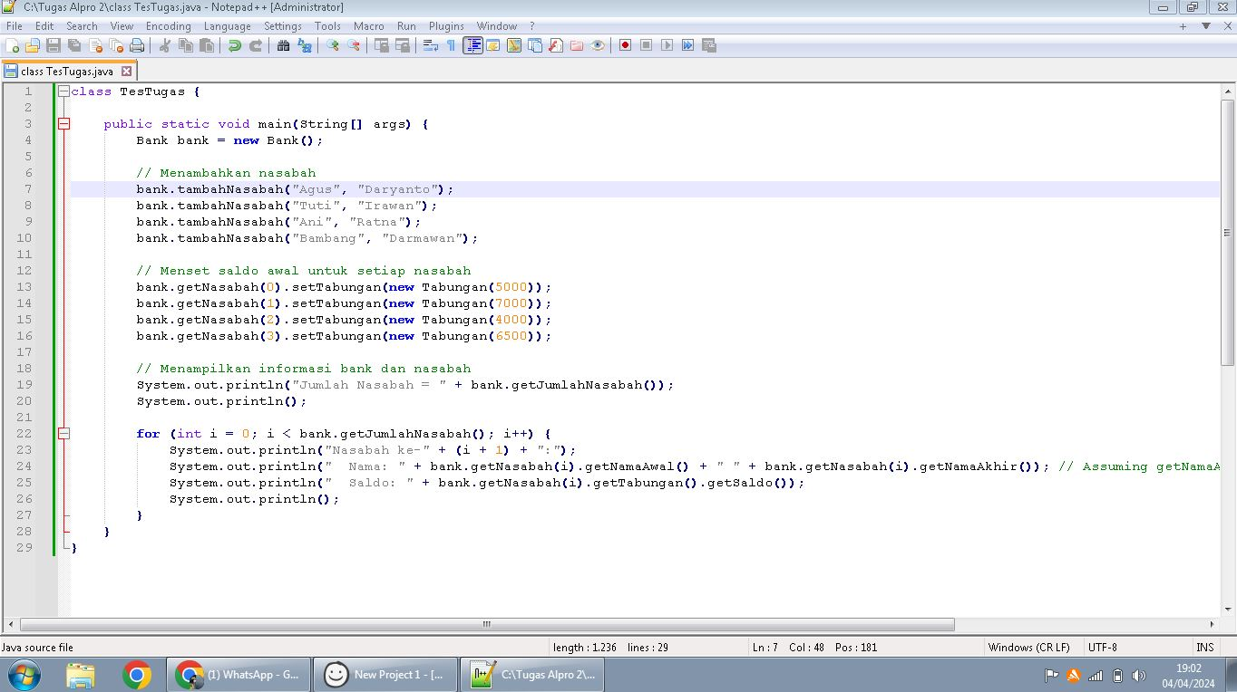

Ketika program Java ini dikompilasi dan dijalankan, maka akan dibuat objek Bank dan menambahkan empat pelanggan ke dalamnya. Kemudian akan dilakukan inisialisasi saldo awal rekening tabungan masing-masing nasabah.

Setelah itu akan muncul informasi bank dan nasabah, termasuk jumlah nasabah dan nama nasabah beserta saldo rekening tabungannya.

**Berikut outputnya:**

